鳗苗专项特许渔捞日志规范

编制说明

浙江省海洋水产养殖研究所（浙江省海洋渔业环境与生物安全检验监测中心）
2026年6月

《鳗苗专项特许渔捞日志规范》
中国水产学会团体标准编制说明

一、工作简况（包括任务来源、协作单位、主要工作过程、编写组成员及其所做的主要工作等）

（一）任务来源
根据农业农村部办公厅《关于做好鳗苗生产管理工作的通知》（农办渔〔2023〕39号）《关于做好2025—2026年鳗苗生产管理工作的通知》（农办渔〔2025〕27号）要求，为完善资源监测、构建追溯体系。农业农村部明确由中国水产科学研究院东海水产研究所牵头做好鳗苗资源动态监测与分析工作，指导各地不断优化监测方法，做好产量统计，科学评估资源总量与变化趋势，及时汇总分析各地监测结论，江苏、上海、浙江、福建等省市渔业主管部门要进一步强化渔捞日志填报和定点上岸制度落实。
在上述工作部署中，团体标准编写组在农业农村部持续支持下，逐步建立了长期、系统的鳗苗资源监测体系。自2014年起，通过农业农村部农业财政专项“长江口重要水生生物及产卵场、索饵场”项目（每年经费约200万元），在东经122.2度以西至徐六泾的长江口水域开展渔业资源和产卵场调查，鳗苗资源调查监测是其中重要组成部分，由此形成了适合长江口的鳗苗调查技术方法。2019年至2020年，依托农业农村部农业财政专项“鳗鲡资源调查和日本鳗鲡保护国家行动计划”（项目经费90万元）及后续政府购买服务项目（经费30万元），进一步深化了长江口鳗苗资源调查内容。2023年至2026年，通过农业农村部农业产业发展资金项目“珍贵濒危水生野生动物栖息地调查（鳗苗中华鲟）”（每年20万元），持续开展长江口鳗苗与中华鲟栖息地调查。2026年，依托农业农村部政府购买服务项目“鳗苗专项捕捞秩序评估”（19万元）及“限额捕捞、伏季休渔期间专项特许捕捞和鳗苗专项捕捞管理支撑”（40万元），进一步聚焦鳗苗专项捕捞的规范化管理。上述项目累计投入资金数百万元，形成了一套覆盖长江口及周边海域的鳗苗资源监测技术体系和数据积累，为鳗苗渔捞日志的标准化建设奠定了坚实的实践基础和数据支撑。
在上述工作框架中，浙江省海洋水产养殖研究所（浙江省海洋渔业环境与生物安全检验监测中心）作为浙江省鳗苗资源监测的主要技术支撑单位，协助浙江省渔业主管部门以改革创新方式做好鳗苗专项捕捞管理工作，合理研提温州市鳗苗综合管理新方案，循序渐进解决鳗苗捕捞历史遗留问题，同时还承担着温州、台州等浙江沿海重点区域的鳗苗专项特许捕捞资源跟踪监测任务，在鳗苗渔捞日志填报规范、数据采集与统计分析等方面积累了丰富的实践经验。在监测工作实践中，项目组发现当前各地鳗苗专项特许捕捞渔捞日志存在格式不统一、填报内容不规范、数据采集标准不一致等问题，影响了鳗苗资源监测数据的可比性和汇总分析的准确性，制约了全国鳗苗资源总量评估和趋势研判工作的深入开展。
为进一步落实农业农村部关于“完善资源监测、构建追溯体系”的工作要求，统一鳗苗专项特许捕捞渔捞日志的格式和填报规范，提升鳗苗资源监测数据的标准化水平和可追溯能力，浙江省海洋水产养殖研究所（浙江省海洋渔业环境与生物安全检验监测中心）联合中国水产科学研究院东海水产研究所、上海海洋大学、浙江省海洋水产研究所、上海市水产研究所（上海市水产技术推广站）、江苏省海洋水产研究所与福建省水产研究所共同向中国水产学会申请制定《鳗苗专项特许渔捞日志规范》团体标准。

（二）制定背景
为实现鳗苗资源保护和可持续利用，根据渔业法等相关法律法规和农业农村部办公厅《关于做好鳗苗生产管理工作的通知》（农办渔〔2023〕39号）《关于做好2025—2026年鳗苗生产管理工作的通知》（农办渔〔2025〕27号）要求，我国对鳗苗实行专项特许制度、限额捕捞和追溯管理，江苏、上海、浙江等省市渔业主管部门要强化渔捞日志填报和定点上岸制度落实。全面准确地填报渔捞日志是落实该管理模式、实现科学监管的基础。然而，现行的日志填报与管理方式不相适应，制约了管理目标的实现，亟须完善日志填报要素与规范填补。
一、科学填报的需要，现行渔捞日志要求渔船在海上动态作业期间同步完成日志填报，不仅极大耗费渔民精力、影响正常生产，而且海上计数操作极易对鳗苗造成损伤，增加额外死亡率。更关键的是，在缺乏稳定环境和有效监督的海上，填报数据的随意性大、准确性低，无法为鳗苗资源评估、种群动态研究和科学养护决策提供真实、可靠的数据基础。本标准的核心突破在于将渔捞日志填报环节从不可控的海上转移至可控的定点上岸码头。渔民在完成捕捞、返港销售时，于定点上岸交易时进行填报，此举将大幅降低操作难度与抵触情绪，从源头上保障了数据填报的现场性、及时性与真实性。
二、限额管理的需要，实施限额捕捞是控制捕捞强度、保护资源的核心措施，其准确与否关键在于能否获取真实、准确的捕捞量数据，特别是2026年5月1日新实施的《中华人民共和国渔业法》对限额捕捞提出了更高要求，当前海上填报方式难以避免的漏报、瞒报现象，使得限额管理更加被动。本标准通过建立“定点上岸、岸上填报”的约束流程，并结合交易环节，确保鳗苗渔获量都能被如实记录。这将为管理部门提供精准的产量数据，确保在达到配额时能够立即、有效地召回所有渔船，并收回专项捕捞特许证等措施。
三、追溯统计的需要，当前鳗苗渔获上岸后，其收购、转运、交易过程缺乏信息记录与衔接要求，导致渔获物流向不明，总量统计链条断裂，监管存在空白，因此现有的渔捞日志已无法满足“精准溯源”要求，有必要制定鳗苗专项特许渔捞日志规范，要求其在交易时，销售商（船东）必须核对并记录销售信息到渔捞日志中，这将从捕捞端到销售端建立起完整的数据链条，使得每一批鳗苗的流通动向清晰可查，为打击非法交易与走私提供坚实的数据线索，彻底改变了流通环节的“盲区”现状。
四、强化规范管理的需要，我国海洋渔业大国，2025—2026年农业农村部核定鳗苗专项特许捕捞船2462艘，面对未知的捕捞规模和资源保护压力，亟须在全国层面建立统一的鳗苗渔捞日志规范，以强化对捕捞作业、渔获量及交易信息的有效监管。制定全国性的鳗苗专项捕捞渔捞日志标准，有利于统一数据采集口径，实现捕捞配额的精准管控，推动鳗苗资源的科学评估与可持续利用，是提升我国海洋渔业精细化管理水平的必要举措。

（三）协作单位
本标准由浙江省海洋水产养殖研究所（浙江省海洋渔业环境与生物安全检验监测中心）牵头组织，中国水产科学研究院东海水产研究所、上海海洋大学、浙江省海洋水产研究所、上海市水产研究所（上海市水产技术推广站）、江苏省海洋水产研究所与福建省水产研究所等为主要起草单位。
浙江省海洋水产养殖研究所（浙江省海洋渔业环境与生物安全检验监测中心）隶属于浙江省海洋经济发展厅，是一所综合性的省级海洋与渔业公益性科研机构，先后承担了国际、国家级、省部地市级科研项目750余项，获得国家及有关部门奖励112项。近年来根据国家经济建设和科技创新需要，实时拓展学科，从建所伊始单一从事渔业资源环境调查研究和海水苗种繁育养殖技术研究推广领域，发展为集养殖品种遗传育种、健康养殖、病害防控、海洋资源和环境调查评估与生态修复、海域海岛综合管理等五大领域，涵盖三十余个研究方向，形成了优势突出、多学科并进的科研创新体系。一系列原创性研究成果解决了行业的发展瓶颈并得以广泛推广应用，带动了泥蚶、南美白对虾等一批海水养殖特色产业带的兴起，极大促进了沿海渔民增收致富，率先在国内提出海洋生态文明理念，在红树林北移、海洋生态红线制度、海洋环境资源承载力等研究方面获得突破性进展，取得了显著的经济、社会和生态效益，为浙江省海洋渔业科学事业的发展和渔业经济建设作出了突出贡献。
中国水产科学研究院东海水产研究所是国家综合性渔业研究机构，研究所承担我国渔业发展中的全局性、基础性、关键性和方向性的重大科技任务，为我国渔业科技进步、行业管理和产业发展提供服务。主要开展远洋与极地渔业资源开发、河口与近海渔业生态学、渔业资源保护及利用、捕捞与渔业工程、渔业生态环境评价与保护、水产养殖技术、水产遗传育种与生物技术、水产品加工与质量安全、渔业信息与战略等研究。
上海海洋大学是多科性应用研究型大学，是上海市人民政府与国家海洋局、农业农村部共建高校。2017年9月入选国家“世界一流学科建设高校”。拥有国家一流建设学科1个、国家重点学科1个、上海高校高峰高原学科3个、上海高校一流学科3个、省部级重点学科9个。植物与动物科学、农业科学两个学科进入 ESI 国际学科排名全球前 1%，水产学在全国第四轮学科评估中获A+评级。
浙江省海洋水产研究所是一个从事以海洋渔业研究为主的公益类省属科研机构，2001年成建制进入浙江海洋大学，实行浙江海洋大学和浙江省海洋经济发展厅共建共管。研究所以海洋渔业资源与生态、海水增养殖、海洋与渔业环境、水产品加工与质量安全研究和服务为重点，同时开展海水养殖病害防治、海洋捕捞、远洋渔业、船舶工程设计等相关领域的科研与技术服务等社会公益性工作。
上海市水产研究所（上海市水产技术推广站）是一家集水产科研、技术示范推广、培训及水产品质量安全检测为一体的公益性事业单位，所（站）位于佳木斯路265号，所（站）科研成果显著，技术力量雄厚。30多年来，获得国家级、省部级等各项科技奖励60余项，其中国家级科技奖励4项，省部级科技奖励33项，其中一等奖10项，各类专利80余项，为上海水产事业发展提供了有力支撑。
江苏省海洋水产研究所是江苏省农业农村厅和江苏省科技厅双重领导的直属事业单位，是江苏省唯一专业从事海洋与渔业公益性研究的省属科研机构，研究所主要开展水产种质资源保护与良种选育、渔业水域生态环境保护与可持续利用、水产疫病灾变规律与预控、水产品质量与安全等研究，以及名优新水产品种的规模化繁育与良种示范推广、渔业公共技术协同攻关咨询与科技中介服务等。
福建省水产研究所隶属福建省海洋与渔业局，是一个公益型、多学科、综合性的省级海洋与渔业研究机构。主要从事海洋生物技术、海水养殖新品种繁育和养殖技术、水产养殖病害监测和防治、海洋渔业资源调查与开发管理、渔业环境调查与监测、渔业工程与装备、海洋工程勘察与可行性调查、海洋功能区划与海域使用论证、水产品综合加工和水产品质量安全等研究。2007年以来，获国家科技进步二等奖1项，省科技进步二等奖4项、三等奖6项，省标准贡献三等奖3项，国家海洋创新成果一等奖1项、二等奖2项，厦门市科技进步二等奖2项、三等奖9项。

（四）主要工作过程
1.工作基础
浙江省海洋水产养殖研究所（浙江省海洋渔业环境与生物安全检验监测中心）作为浙江省鳗苗资源监测的主要技术支撑单位，长期承担温州、台州等浙江沿海重点区域的鳗苗专项特许捕捞资源跟踪监测任务，在鳗苗渔捞日志填报规范、数据采集与统计分析等方面积累了丰富的实践经验。与此同时，中国水产科学研究院东海水产研究所自2014年起，在农业农村部持续支持下，每年鳗苗捕捞季均在长江口开展系统的鳗苗资源调查监测，涵盖资源量评估、苗讯特征分析、捕捞网具种类调查与数量统计、鳗苗形态特征与生理生化特征测定等内容。2019年起，调查范围进一步扩展至江苏、浙江、上海等省市。2024年始，农业农村部在《关于做好鳗苗生产管理工作的通知》中明确要求上海、江苏、浙江、福建、广东等省份将所辖海域鳗苗监测数据统一提交至中国水产科学研究院东海水产研究所，由其汇总分析后报农业农村部渔业渔政管理局。上述长期系统的监测工作，为全面掌握我国沿海鳗苗资源状况积累了丰富的基础数据，也为发现各地渔捞日志格式不统一、数据采集标准不一致等问题提供了实践依据。
2. 标准预研与立项阶段
在长期的鳗苗资源监测实践中，浙江省海洋水产养殖研究所（浙江省海洋渔业环境与生物安全检验监测中心）发现各地鳗苗渔捞日志普遍存在格式差异大、填报内容不规范、关键数据缺失等问题，直接影响鳗苗资源监测数据的可比性和汇总分析的准确性。为此，浙江省海洋水产养殖研究（浙江省海洋渔业环境与生物安全检验监测中心）所联合中国水产科学研究院东海水产研究所等单位，就制定统一的鳗苗专项特许渔捞日志规范开展前期调研，系统梳理了浙江、上海、江苏、福建等地现行渔捞日志的格式差异和共性问题。
- 标准起草阶段
2025年6月，标准编写组成立后，正式启动文件编制工作，明确了文件编制思路、主要内容和结构以及分工安排。编写组坚持以全国性视野统领调研工作，全面覆盖了全国范围内从事海洋渔业资源研究的科研院所、高校、技术推广机构和福建鳗苗龙头企业，通过线上线下相结合的方式，累计调研了上海、江苏、浙江、福建、广东等5个鳗苗主产省份的生产一线。编写组对前期调研收集的各类鳗苗渔捞日志进行了系统分析，确定了本标准的核心内容框架和关键技术指标，并邀请全国水产标准化技术委员会专家作辅导。同时，编写组广泛收集并系统整理了相关国家、行业和地方标准以及学术论文、论著、调研报告等资料，为标准起草奠定了坚实的文献基础。
2025年11月至12月，编写组以标准草案为基础，通过电话、电子邮件和腾讯会议等形式，与鳗苗资源监测的相关单位、大学、科研院所的多位技术专家和渔业协会一线生产专家进行了多次交流探讨，重点就渔捞日志的格式设计、填报要素、数据采集规范等技术内容征询专家意见。在此基础上，邀请中国水产科学研究院东海水产研究所、上海海洋大学、上海市水产研究所、浙江省海洋水产研究所、福建省水产研究所与宁波大学等单位专家对标准编制进行征询，根据专家提出的修改意见，编写组对每一条意见逐条研究，充分采纳合理建议，对标准草案进行修改完善，于2025年12月完成了标准征求意见稿和编制说明。

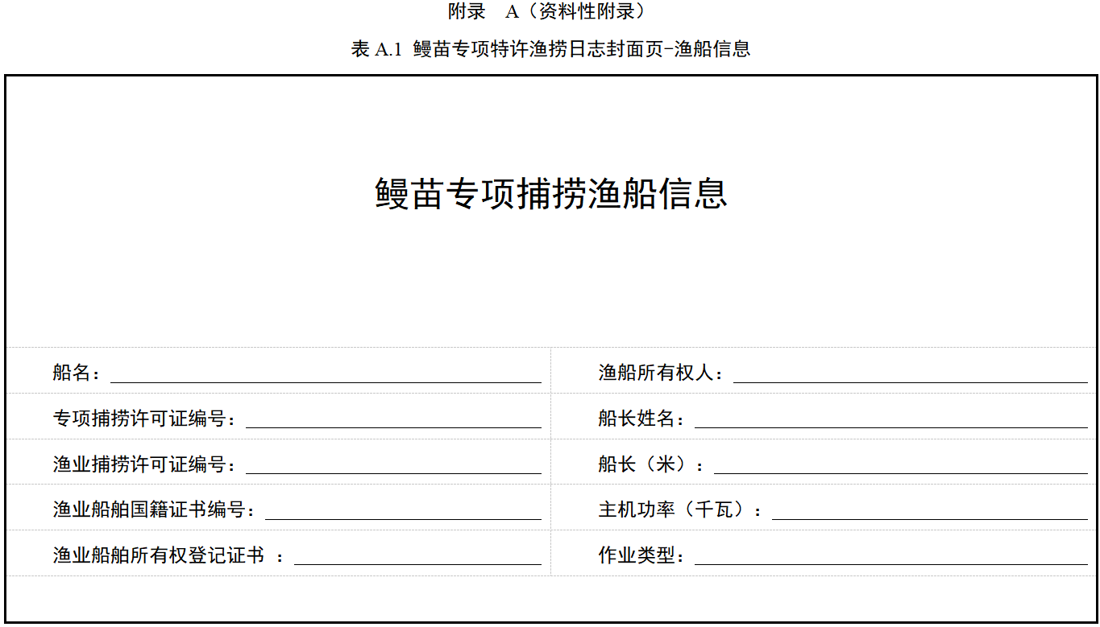
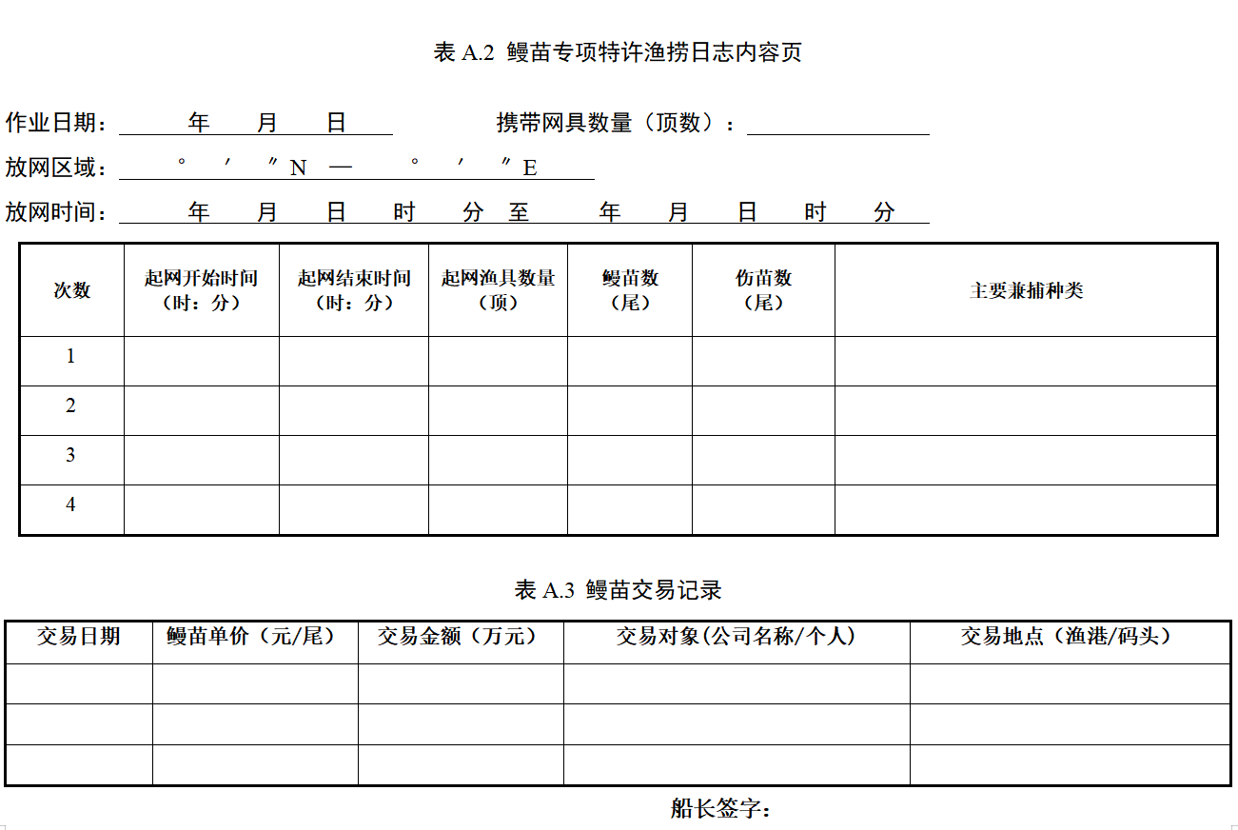
图1 《鳗苗专项特许渔捞日志规范》样本

（四）编写组成员及其所做的主要工作
《鳗苗专项特许渔捞日志规范》全体起草人员共同参与了工作组会议讨论，并以会议为主完成了标准文本的讨论与修改工作。
姓名 | 工作单位 | 项目分工
刘伟成 | 浙江省海洋水产养殖研究所（浙江省海洋渔业环境与生物安全检验监测中心） | 编写组负责人，负责标准的统筹协调、全面管理、整体实施和标准内容设计
赵峰 | 中国水产科学研究院东海水产研究所 | 负责标准框架设定，参与标准编写、技术指导
乔家乐 | 浙江省海洋水产养殖研究所（浙江省海洋渔业环境与生物安全检验监测中心） | 项目具体实施和标准术语和定义、目标和总体原则、总体要求部分的起草
陈廷贵 | 上海海洋大学 | 项目具体实施和标准术语和定义、目标和总体原则、总体要求部分的起草
叶深 | 浙江省海洋水产养殖研究所（浙江省海洋渔业环境与生物安全检验监测中心） | 项目具体实施和标准术语和定义、目标和总体原则、总体要求部分的起草
秦松 | 浙江省海洋水产养殖研究所（浙江省海洋渔业环境与生物安全检验监测中心） | 项目具体实施和标准术语和定义、目标和总体原则、总体要求部分的起草
俞正森 | 浙江省海洋水产养殖研究所（浙江省海洋渔业环境与生物安全检验监测中心） | 参与资料收集、撰写编制说明
蒋日进 | 浙江省海洋水产研究所 | 参与标准编写、技术指导
汤建华 | 江苏省海洋水产研究所 | 参与资料收集、撰写编制说明
陈锦辉 | 上海市水产研究所（上海市水产技术推广站） | 参与资料收集、撰写编制说明
蔡建堤 | 福建省水产研究所 | 参与资料收集、撰写编制说明
王思凯 | 中国水产科学研究院东海水产研究所 | 参与标准的校对、格式规范整理及附录编制工作
洪波 | 上海市水产研究所（上海市水产技术推广站） | 参与标准的校对、格式规范整理及附录编制工作
李德伟 | 浙江省海洋水产研究所 | 参与标准的校对、格式规范整理及附录编制工作

二、标准编制原则和确定标准主要内容的论据

（一）标准编制原则
本标准遵循规范性原则，与国家现行的法律法规、部门规范性文件以及相关资料整编技术规程相衔接，充分考虑标准的继承性、实用性和可操作性。
规范性原则。 标准的编制格式严格按照《标准化工作导则 第1部分：标准化文件的结构和起草规则》（GB/T 1.1—2020）的规定执行，采用标准编制软件进行文档编制，保证标准编制的规范性。起草过程中深入贯彻2026年5月1日新实施的《中华人民共和国渔业法》对限额捕捞提出的决策部署，通过建立“定点上岸、岸上填报”的约束流程，并结合交易环节，确保鳗苗渔获量能被如实记录。
同时重点把握了以下几个方面：
一是标准在编制过程中，注重与现行有关国家标准、行业标准保持协调，妥善处理与《海洋渔捞日志规范》（DB33/T 2200-2019）等现有标准之间的关系。通过调研分析，本标准与渔业捕捞相关的政策法规、国家标准及其他渔业领域相关标准规范保持一致性与兼容性，避免语义冲突、内容重复与交叉，确保标准发布后能够与现有标准体系协同实施。
二是做好标准内容的科学界定，明确本标准适用于我国当年度所有获得鳗苗专项捕捞特许资格的渔船，在指定渔港码头上岸进行鳗苗销售活动，以及相关渔业主管部门对鳗苗专项捕捞生产、渔获物上岸、交易流通等环节的数据采集与追溯管理活动。本标准规定了专项特许捕捞期间渔捞日志填报的总体要求、填写要求及填写说明等内容。各项技术指标均来源于实地验证——编写组依托浙江省温州、台州、宁波、舟山及嘉兴等鳗苗主产区，开展了为期三个监测周期的实地验证，“岸上填报”模式使填报完整率由不足60%提升至95%以上，为标准核心内容的确定提供了科学依据。
三是标准的目的是作为专项特许捕捞过程中相关渔业信息的收集、整合、上传与应用，具有较强的实用性。在编制过程中，编写组充分考虑了专项捕捞渔船的实际作业特点和管理要求，通过多次组织与专家学者、渔业管理部门、渔船船长、渔民等的座谈论证，结合鳗苗观察员长期的资源跟踪监测实践经验，确保标准内容贴近实际、便于操作。标准规定的日志格式简洁明了，填报要素设置合理，既满足了管理需求，又最大程度减轻了渔民的填报负担。同时，力求内容简练，文字表述、符号使用符合中文习惯和规范，尽量避免与其他技术标准内容上有较大的重叠。
四是标准在总结各地鳗苗渔捞日志管理和实践经验的基础上，将“定点上岸、岸上填报”的创新管理模式转化为标准化技术条款，填补了鳗苗专项特许捕捞渔捞日志规范化领域的标准空白。标准内容涵盖渔船活动、坐标位置、捕捞信息、渔获信息、交易流通等核心要素，体现了鳗苗专项捕捞渔业信息管理的完整性和系统性，具有一定的前瞻性和引领性。

（二）确定标准主要内容的依据
1．关于本标准的范围
本标准适用于本文件适用于鳗苗专项特许捕捞期间的生产、监督和管理。
2．关于本标准的技术内容
本文件规定了鳗苗专项特许渔捞日志的术语和定义、总体要求、填写要求与填写说明，描述了对应的证实方法。主要包括：
1）术语定义
首先对标准中的术语对术语的概念进行了描述，表述了其定义，定义，包括鳗苗、渔捞日志、专项捕捞许可、专项捕捞渔船等术语。
2）渔船信息
应于渔捞日志封面页记录下列渔船相关信息：船名、证书信息、作业类型、渔船所有权人等。
3）渔捞信息
包含作业日期、携带网具数量、放网区域、放网时间、起网开始时间、起网结束时间、起网网具数量、鳗苗数、伤苗数、主要兼捕种类、交易日期、交易单价、交易金额、交易对象、交易地点、船长签名等。

三、主要试验（或验证）的分析、综述报告，技术经济论证，预期的经济效果
本标准在编制过程中，编写组系统总结了浙江、上海、江苏、福建及广东等省市鳗苗专项特许捕捞渔捞日志管理与实践应用中的经验与不足，结合周边省份专项捕捞作业特点，组织了多轮次的专家咨询、管理部门座谈和渔民走访，充分听取了各方意见建议，在此基础上完成了标准技术内容的确定和验证工作。
（一）主要试验（或验证）的分析
本标准的核心设计理念是将渔捞日志填报环节从海上转移至定点上岸码头。为验证这一技术路线的可行性，编写组依托浙江省温州市、台州市、宁波市、舟山市以及嘉兴市等鳗苗主产区的专项特许捕捞资源监测工作，开展了为期三个月监测周期的实地验证。验证结果表明：通过“岸上填报”模式，渔民在返港交易时完成日志填报，操作便捷性明显提升，填报耗时较海上实时填报缩短约70%，填报完整率由实施前的不足60%提升至95%以上，数据准确性和可追溯性均得到显著改善。
在格式设计方面，编写组对各地现行渔捞日志进行了系统梳理和对比分析，整合形成了统一的日志格式和填报要素，经试点应用验证，该格式能够完整覆盖鳗苗捕捞生产、交易流通及兼捕信息等关键数据，满足资源监测和管理追溯的实际需求。
此外，编写组多次组织与专家学者、渔业管理部门、渔船船长、渔民等进行座谈论证工作，同时结合鳗苗观察员的资源跟踪监测经验，确定了本标准的主要内容，验证了《鳗苗专项特许渔捞日志规范》的科学合理性，证明了本标准的技术可行性。
（二）预期的经济效益
1. 管理效益。本标准实施后，将从根本上解决当前鳗苗渔捞日志填报不规范、数据采集标准不统一的问题，为鳗苗专项特许捕捞的限额管理和总量控制提供真实、及时、可追溯的数据支撑，显著提升渔业管理决策的科学性和精准性。
2. 生态效益。通过规范渔捞日志填报，精准掌握鳗苗捕捞量、捕捞努力量及资源变动趋势，为科学评估鳗苗资源状况和制定合理捕捞配额提供依据，有利于保障鳗苗资源的可持续利用，促进鳗苗种群的恢复和养护。
3. 经济效益。渔民通过“岸上填报”模式，可大幅降低海上作业期间的填报负担，提高生产效率；管理部门通过标准化的数据采集和汇总，可减少数据核验和统计的人力、时间成本。据估算，本标准实施后，鳗苗专项捕捞数据汇总周期可缩短约30%，管理成本可降低约20%。
4. 社会效益。本标准的制定与实施，填补了鳗苗专项特许捕捞渔捞日志规范化领域的标准空白，为全国鳗苗专项捕捞管理提供了统一的技术规范，有利于推动我国海洋渔业精细化、标准化管理水平的整体提升，为其他特种渔业资源的规范化管理提供可借鉴的经验。

四、与国际、国外同类标准水平的对比情况，或与测试的国外样品有关数据的对比情况
经检索全国标准信息公告服务平台及国际标准化组织（ISO）等国内外标准数据库，目前未检索到与“鳗苗专项特许渔捞日志”相关的国际标准、国外先进标准或国外同类标准。同时，联合国粮食及农业组织（FAO）发布的《常规捕捞渔业数据收集指南》等文件虽对渔捞日志的数据采集提出了通用性框架和要求，但均未针对鳗苗专项特许捕捞这一特定管理场景，制定专门的渔捞日志格式和填报规范标准。在国内层面，亦无“鳗苗专项特许”相关的国家标准或行业标准发布。本标准属于首次制定，填补了鳗苗专项特许捕捞渔捞日志规范化领域的标准空白。
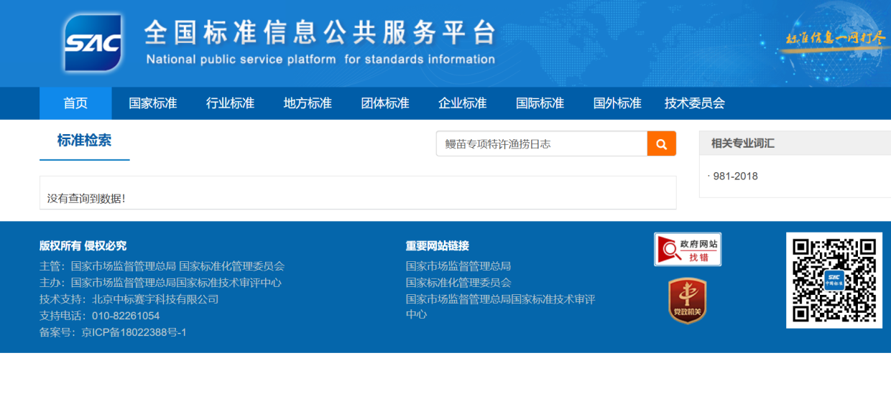
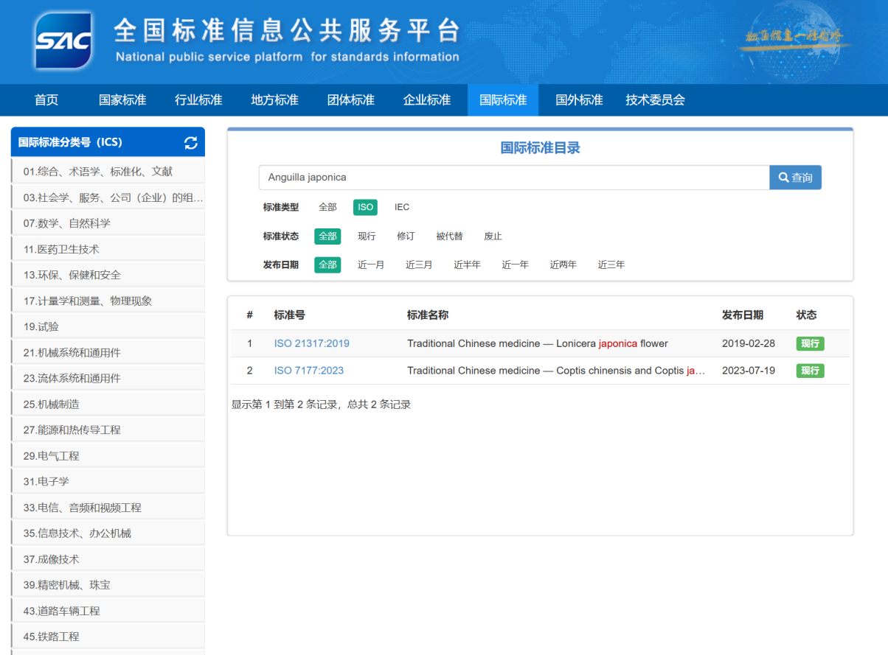

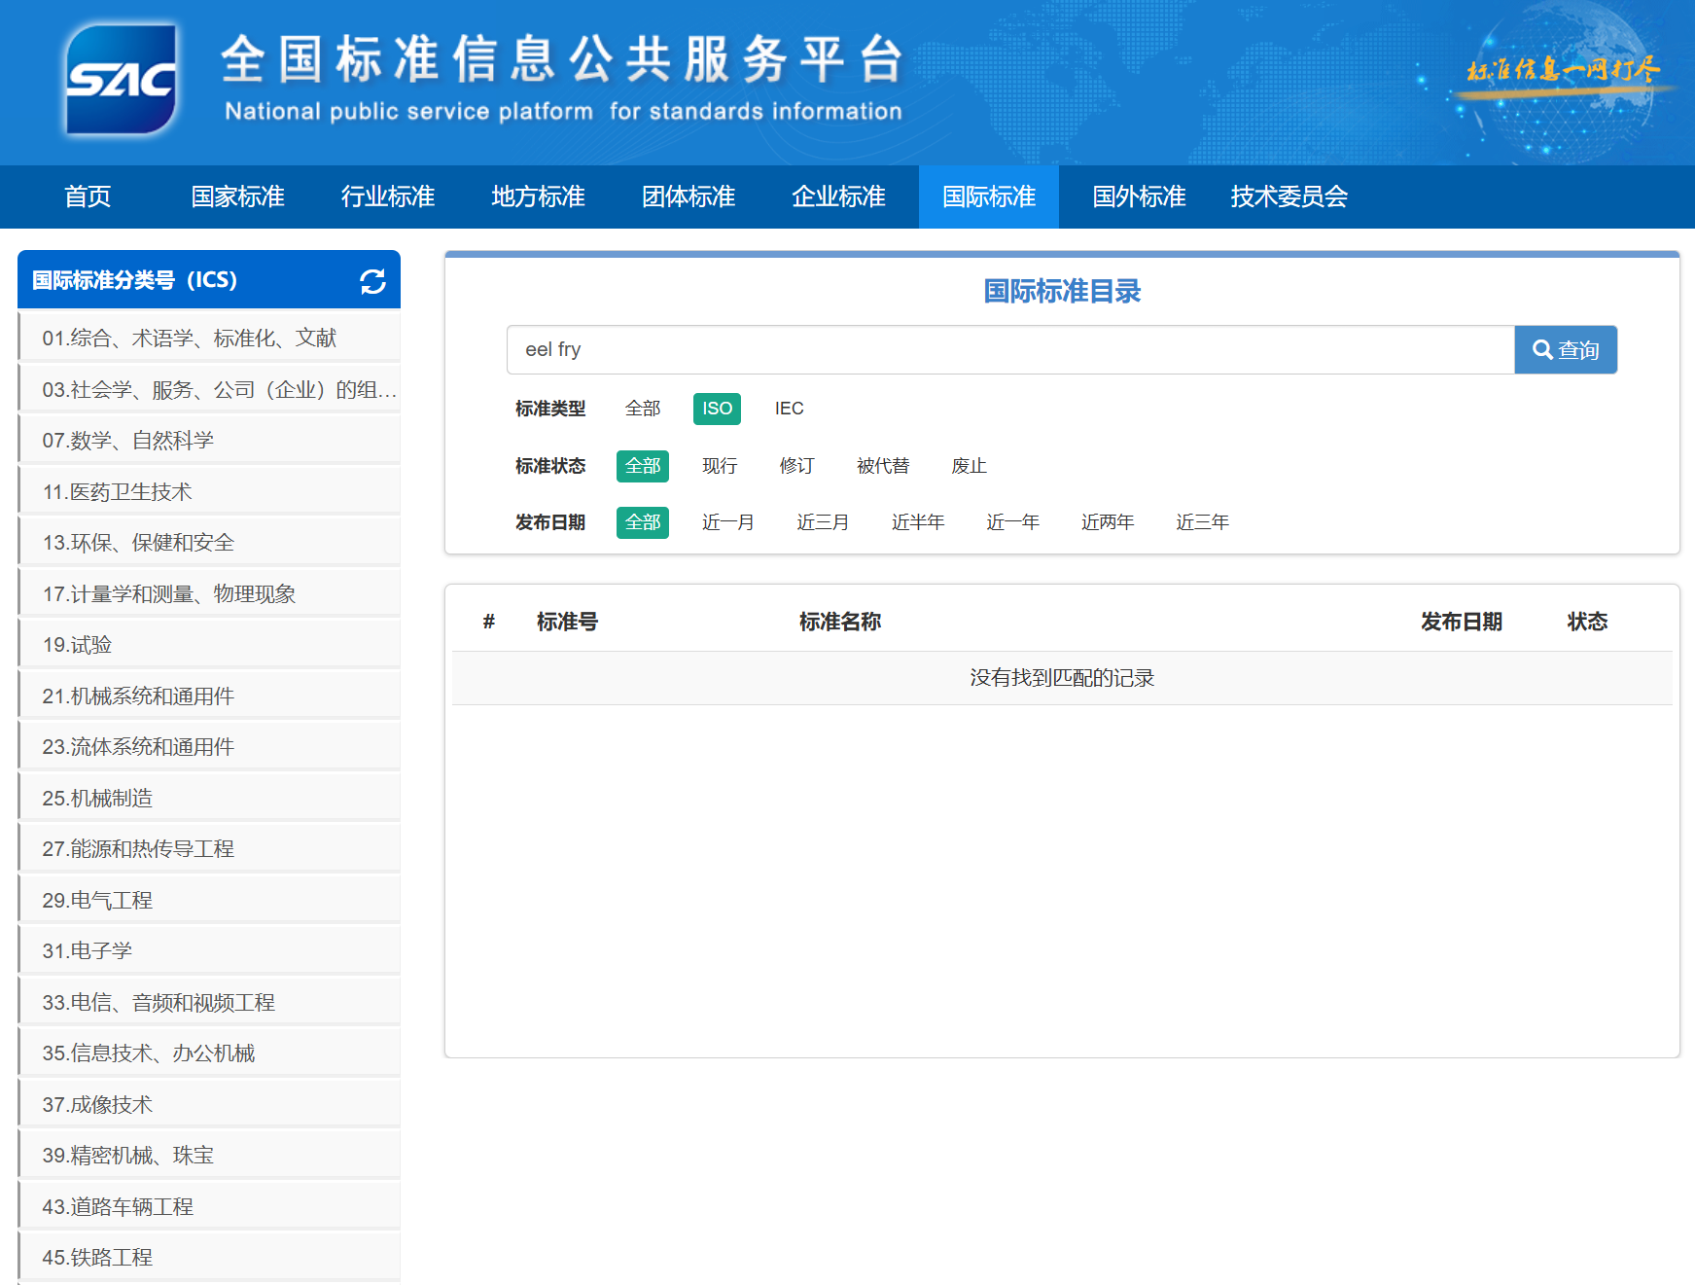

五、与现有相关法律法规及相关标准的关系
本标准的制定与实施符合2025年12月27日修订通过、自2026年5月1日起施行的《中华人民共和国渔业法》的相关规定，以及《农业农村部办公厅关于做好鳗苗生产管理工作的通知》（农办渔〔2023〕39号）、《农业农村部办公厅关于做好2024—2025年鳗苗生产管理工作的通知》（农办渔〔2024〕13号）和《农业农村部办公厅关于做好2025—2026年鳗苗生产管理工作的通知》（农办渔〔2025〕27号）等政策文件的要求。
本标准在编制过程中，参考了国家、行业有关标准，与现行法律、法规和强制性标准无冲突。通过资料调研，目前国外尚无与本文件对应的鳗苗专项特许渔捞日志规范的同类标准，本文件填补了该领域的标准化空白。

六、重大意见分歧的处理经过和依据
本标准在制定过程中，广泛征求了有关专家和研究、生产、管理单位的体等各方意见，没有出现重大分歧意见。如果将来出现重大分歧意见，将根据我国鳗苗专项捕捞的实际情况，按照标准化工作的原则，协商解决。

七、标准涉及的相关知识产权说明
本标准在制定过程中，以鳗苗专项特许捕捞的渔捞日志记录要素、填报规范、交易信息记录及数据追溯要求为主，属于渔业管理流程与数据记录规范，不涉及专利，不存在知识产权争议，符合团体标准编制的知识产权合规要求。

八、实施国家标准的要求以及组织措施、技术措施、过渡期和实施日期的建议等措施建议
本文件为团体标准，供国内鳗苗专项特许捕捞管理相关部门、渔业资源监测单位及相关科研机构自愿采用，建议作为推荐性标准。为保障标准的有效实施，提出以下措施建议：
- 组织措施。 标准发布后，由归口单位中国水产学会秘书处统一组织，在标准实施日期前开展标准宣贯工作。宣贯对象主要为鳗苗专项特许捕捞管理相关的各级渔业主管部门、科研监测单位及渔业协会等。宣贯形式可采用集中培训、视频会议、发放宣贯材料等多种方式，确保相关方及时了解和掌握标准的技术内容。
- 技术措施。标准发布后，编写组将配合归口单位编制标准实施指南或操作手册，对渔捞日志的格式要求、填报规范、数据采集标准等内容进行详细解读。同时，可通过建立标准实施技术咨询渠道，及时解答实施过程中遇到的技术问题。
- 过渡期和实施日期。考虑到标准使用者需要时间熟悉新的日志格式和填报要求，建议本标准自发布之日起12个月后实施。在此期间，归口单位将组织开展标准宣贯培训，编写组配合做好技术指导工作。通过上述措施，本标准在12个月的过渡期内可得到有效贯彻和落实。标准实施后，归口单位将根据实际应用情况适时组织标准复审，确保标准内容的持续适用性

九、其他应予说明的事项

无。
《鳗苗专项特许渔捞日志规范》编写组
2026年10月

